2020考研英语（一）真题大作文解析
2019年12月21日下午17时，2020届考生结束了备受关注的英语学科考研，为过去一年甚或更久的辛苦“备战”画上了圆满的句号，着实令人振奋。
众所周知，作文作为考研英语五大题型的核心题型之一，一直是考生备考的重点难点，也是议论的热点，那么笔者就以刚刚结束的考研英语一大作文为例，共同揭开大作文的“神秘面纱”，同时也为2021届考生的备考提供方向指南，以期有的放矢，斩获高分。下面就随文都考研小编来看下2020考研英语真题英语一大作文部分解析的具体内容吧~
2020考研英语一真题如下：
Directions:
Write an essay of 160-200 words based on the pictures below. In your essay, you should
1) describe the picture briefly,
2) interpret the implied meaning, and
3) give your comments.
Write your answer on the ANSWER SHEET. (20 points)
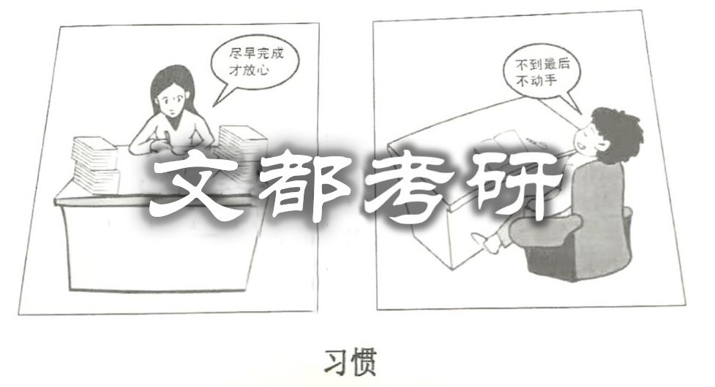
写作分析
1. 考题形式：图画作文
图画作文在形式上延续过去十余年，范围上属于大纲明确范围，一直是英语一大作文考生备考的重点，具体而言，考查形式为双图题，虽然和2018，2019的不同，但考研的历史上，最早可以追溯到2003，近几年比如2016，2017出的也是双图题，因此就形式而言难度不大;
2. 话题范围： 习惯，自律，时间管理，效率，防范拖延，行动等相关主题
就话题范围而言，依然考的是历年真题考频最高的个人修养类，相关话题在历届考研真题中可以说屡见不鲜，如2008 “合作”;2012 “乐观”;2014“孝顺”，2017—“实践”等。同时，北京文都在考前押 题班等多次课程中反复强调个人品质类为热点话题，需重点关注。话题内容并不生疏，难度偏易;
3. 具体撰写：
宏观角度---布局谋篇
首段为图画描述段，可用两到三个长句子具体描述图画内容，注意双图题必须两幅图都要描述到位，不能有遗漏，但可以在具体写作时就其中某一幅图有所侧重;主体段为围绕主题的具体论述，可从意义分析或原因分析等多维角度进行论述;尾段为总结段，正面话题可从：总结上文、回应主题、提出希望三个方面作结。
微观角度---遣词造句
1)词汇、句法：考研英语作为英语阶段的高级测试，对词和句的要求要远远高于四六级等等级测试。从词汇角度来说，要注意少用或不用被历届学生用俗套的词，而多用一些熟词的生僻含义或“高大上”的词汇，于细微处彰显写作功底;从句法角度来说，句子结构的丰富多样性直接与得分正相关，因而要多运用句式解构复杂的句子，比如复合句(名词性从句、定语从句、状语从句)、特殊句型(倒装句、强调句、there be句型)、独立主格、非谓语动词等，以体现自己在句意表达上的优势所在。
2)避免常见错误：具体用词上，注意基本语法错误，如名词单复数：动词的时态语态：被动语态的-ed形式，形近词混用等问题;构句上，英语与汉语不同，为形合语言，这就要求考生在写作时不仅要关注内容的契合，也要对前后句形式上的相合，也就是，如前后句语义关系密切，要有意识地使用关联词、分词等形式把二者紧密结合起来，以使行文鲜活生动，助力高分作文。
以上是2020考研英语真题英语一大作文部分解析的具体内容，后续相关信息的更新，敬请关注文都考研网~

